***Команда « Мовознавці», учні 6 класу, учасники «Брейн-рингу»***

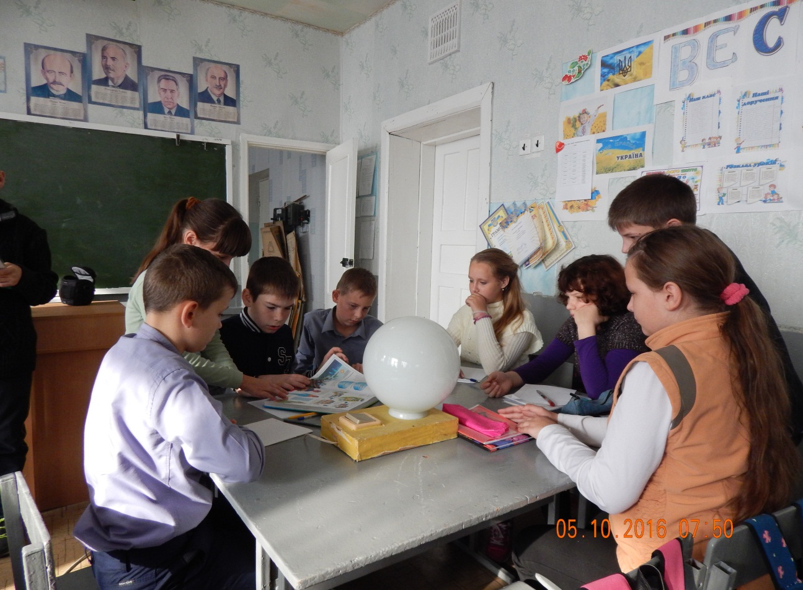

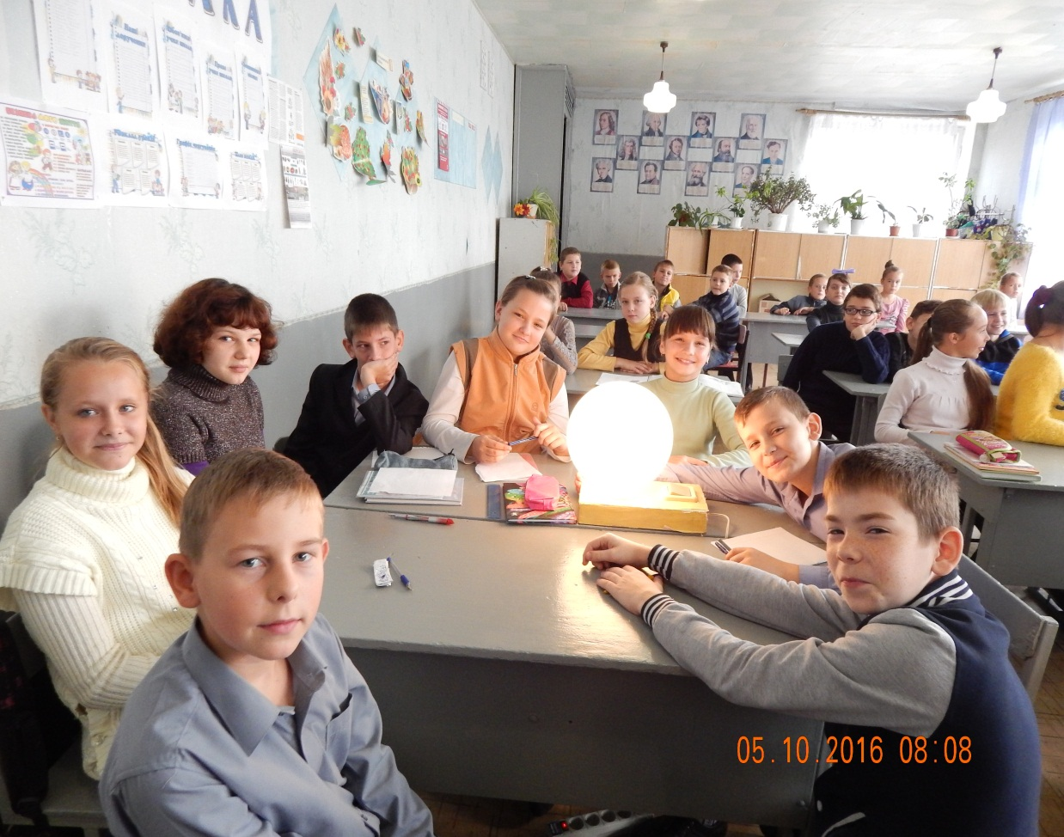

***Команда «Мудреці», учні 5 класу, учасники «Брейн – рингу»***

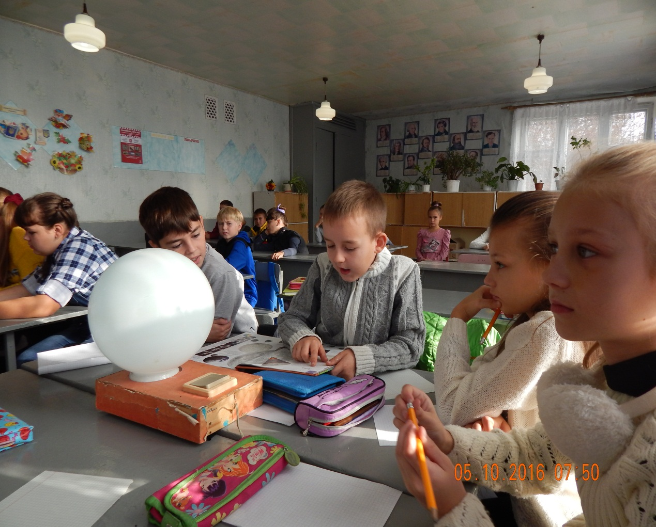

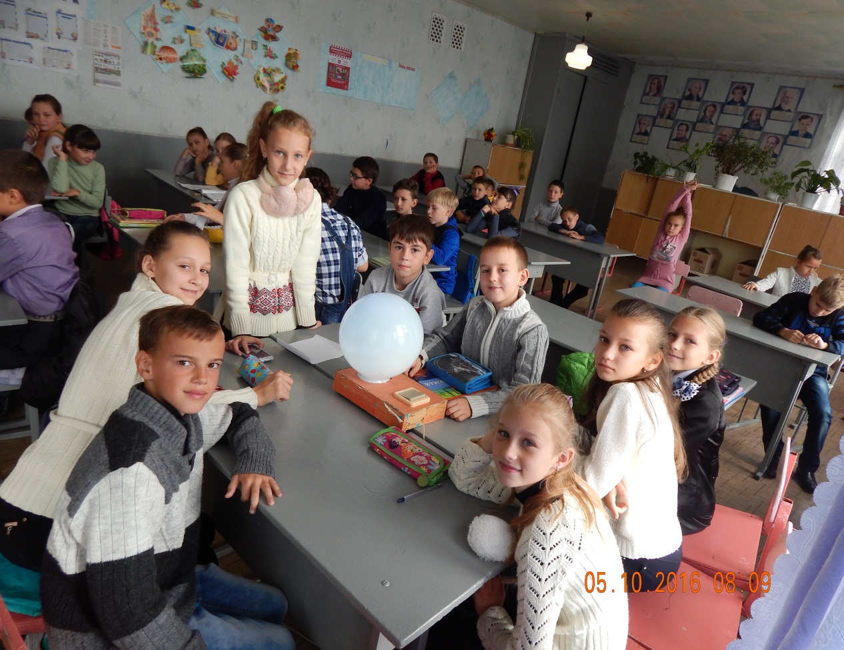

***Переможці конкурсу команда « Мовознавці»***

***учні 6 класу***

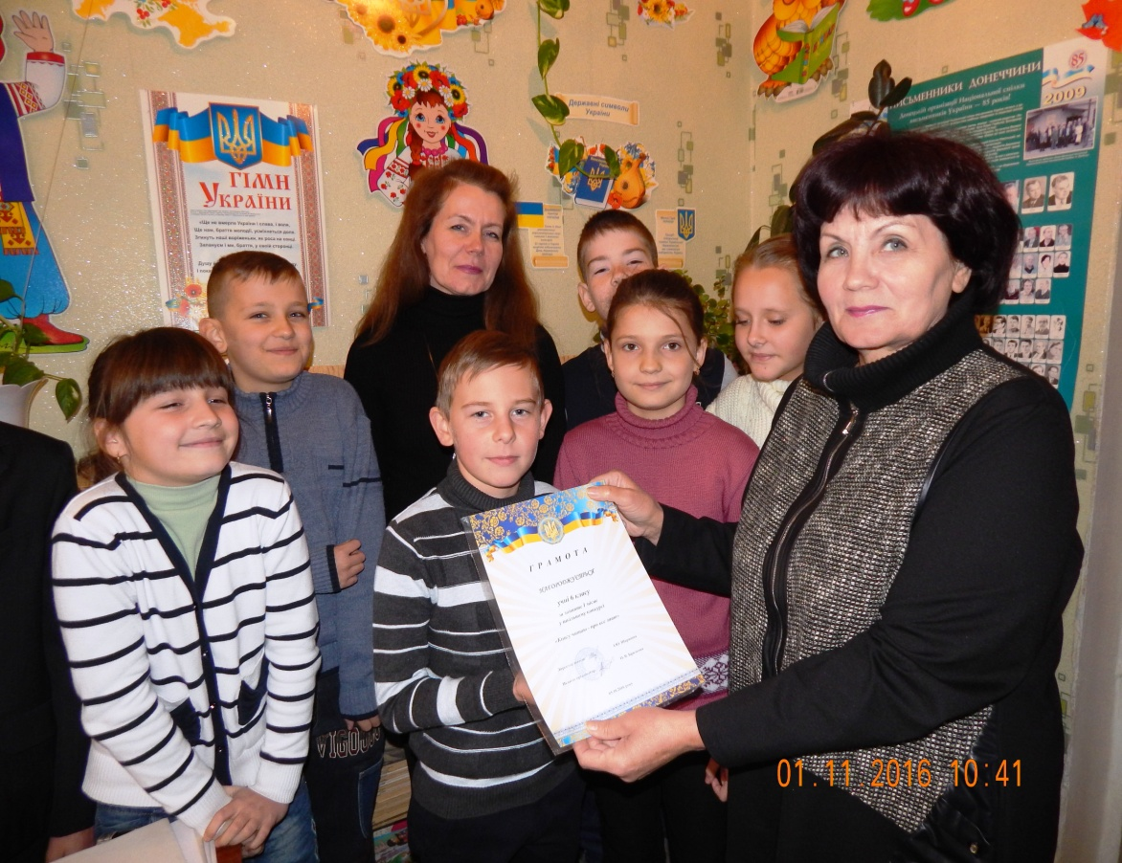

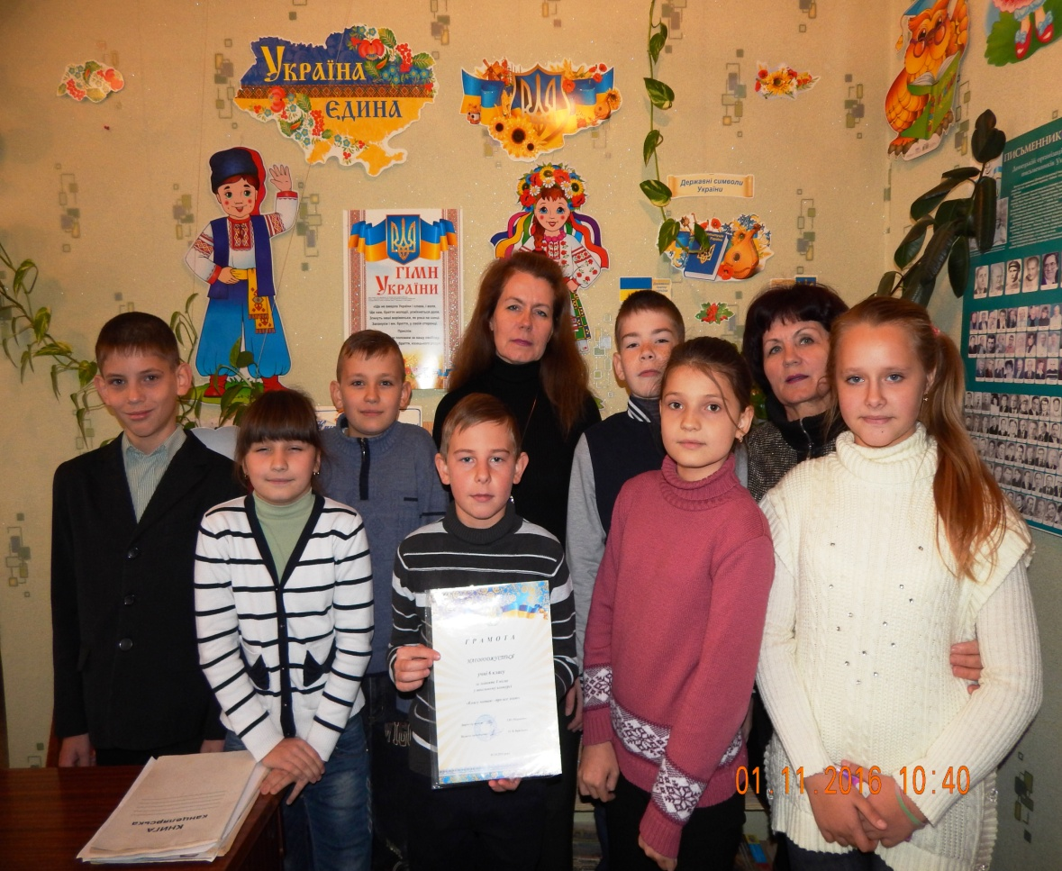

***Команда «Мудреці» учні 5 класу***

